**національний університет БІОРЕСУРСІВ І ПРИРОДОКОРИСТУВАННЯ україни**

**ФАКУЛЬТЕТ ІНФОРМАЦІЙНИХ ТЕХНОЛОГІЙ**

Факультет інформаційних технологій

ЛАБОРАТОРНА РОБОТА №7

Виконав:

студент групи ІПЗ-20006б

Симон Дмитрій Вікторович

Київ – 2023

**Тема:** створення списків доступу acl

**Мета роботи:** вивчити принципи побудови списків доступу, застосувати отримані знання при виконанні практичних завдань.

**Завдання:**

**Завдання 7.1**.Створення стандартного списку доступу.

**Завдання 7.2**.Розширені списки доступу ACL.

**Завдання 7.1.Створення стандартного списку доступу.**

**PC0**

**PC1**

Router0

**Server0**

**PC1**



**Router0**

**PC1**

**PC0**

**Router0**

**Завдання 7.2. Розширені списки доступу ACL**



**PC0**



**Server0**



**PC1**



**PC2**

**Router0**

**PC1**

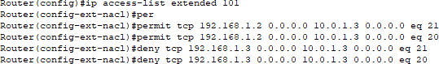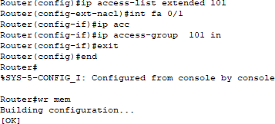

**Router0**

**PC2**

**PC1**

Висновок

У ході виконання даної лабораторної роботи ми досліджували основи створення списків доступу і їх конкретне використання. Ми отримали глибше розуміння того, як можна керувати доступом до ресурсів і забезпечувати безпеку в мережах та системах.